Résultats détaillés

UniFrac réseau

Les fonctions créées en R pour le calcul de l'UniFrac réseau utilisent les packages igraph et SDDE. Les étapes de l'analyse en R sont les suivantes: séparation des nouds en fonction de leur couleur, création de sous-graphe pour chaque couleur, appel de la fonction igraph appropriée selon la taille du motif recherché pour en compter le nombre, calcul de l'UniFrac réseau. L'UniFrac réseau est calculé comme ci-suit : $\frac{(nombre de motifs uniques à une couleur)}{(nombre total de motifs total)}$.

Lorsque la valeur est de 0, les deux ensembles sont identiques; les nouds des 2 couleurs sont tous interreliés. Lorsque la valeur est de 1, les deux ensembles sont éloignés; les nouds des 2 couleurs ne sont pas reliés. Plus les ensembles partagent des motifs (motifs formés de nouds des 2 couleurs), plus la valeur UniFrac réseau est petite.

Problèmes :

* Lorsque le motif n’est pas du tout retrouvé (autant unshared que shared) = NaN, mettre à 1 pour dire que distant?
* Le nombre de motif shared n’est pas inclue dans le calcul, pourrait être ce qui met de la variation dans le calcul.

Examples

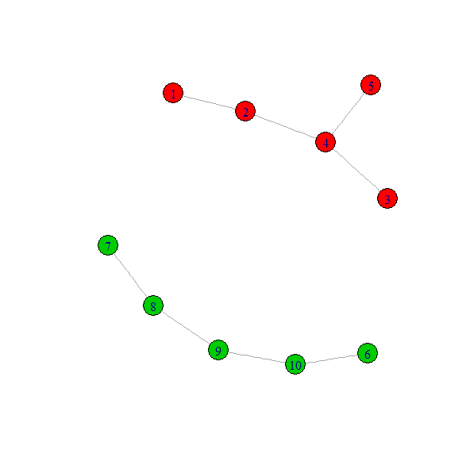

Ratio motif de taille 2, 3, 4 = 1 (ce qu’on s’attend)

Pour les isoclasses, doit changer -2 (NaN) à 1 (pour dire qu’ils sont distants)

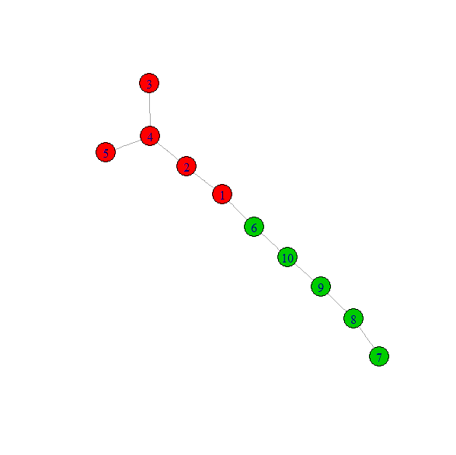

Avec 1 lien de plus :

Ratio de motif de taille 2 : 0.8888889

Ratio de motif de taille 3 : 0.7777778

Ratio de motif de taille 4 : 0.625

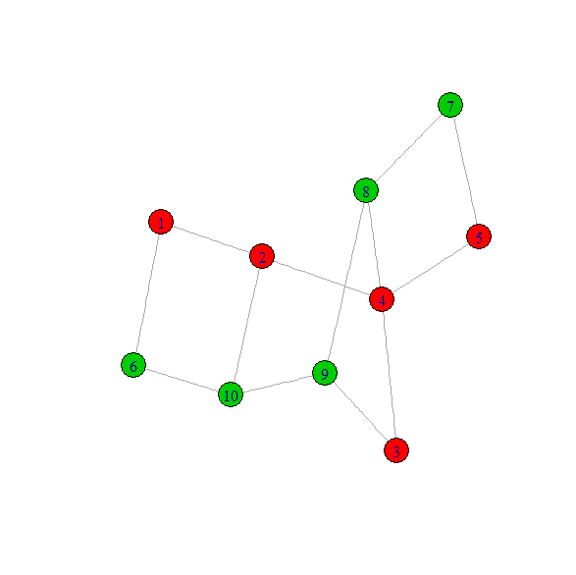

Plus de liens :

Ratio de motif de taille 2 : 0.6153846

Ratio de motif de taille 3 : 0.3043478

Ratio de motif de taille 4 : 0.1282051

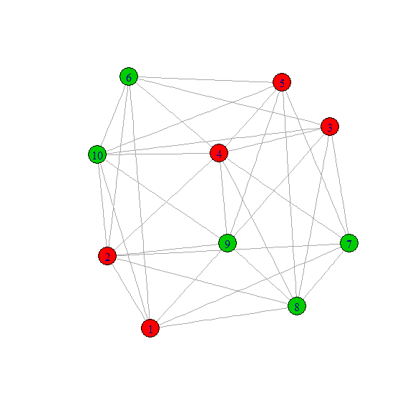

Chaque nœud rouge est connecté aux nœuds verts (pas un graphe complet) :

Plus de liens :

Ratio de motif de taille 2 : 0.2424242

Ratio de motif de taille 3 : 0.06542056

Ratio de motif de taille 4 : 0.02439024

Plan de concept

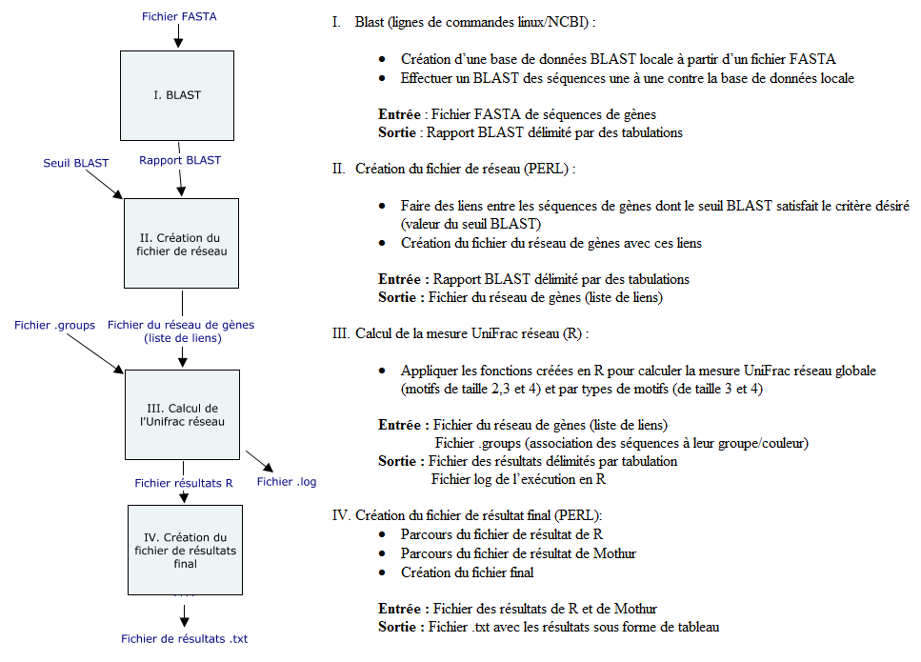

Résultats

Partie I – Simulations

Pour chaque simulation, 3 critères varient pour la création des graphes aléatoires : taille, proportion des couleurs et connectivité. Les valeurs de chaque critère sont respectivement : 10, 25 et 50 nouds; 10, 25 et 50 % de partage entre les 2 couleurs; 10, 25, 50, 75 et 100 % de connectivité. Un graphe a été créé pour chaque combinaison de critères et 100 simulations ont été effectuées, pour un total de 6000 graphes. Les graphes aléatoires sont issus de la fonction random_network2 qui utilise une matrice d'adjacence.

**UniFrac réseau global selon la taille du motif (2, 3 et 4)**

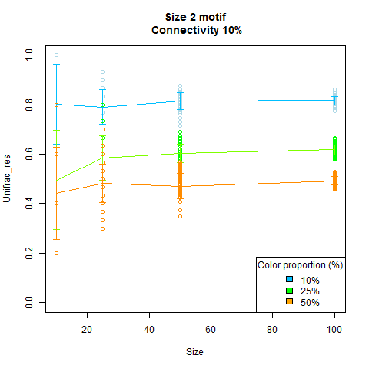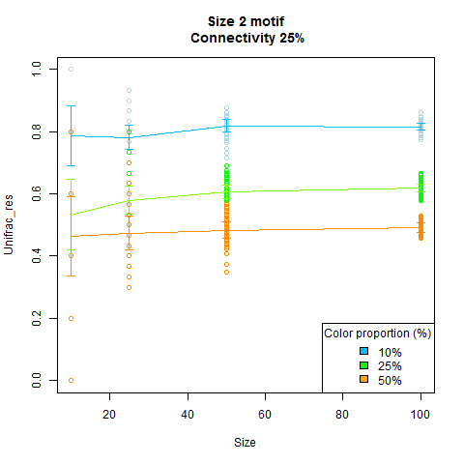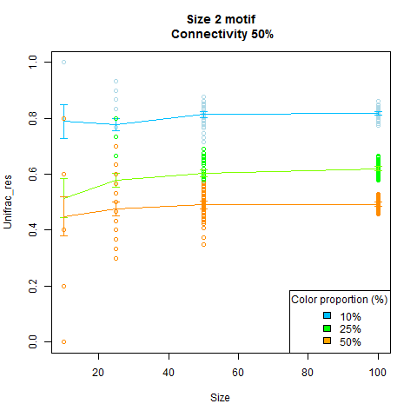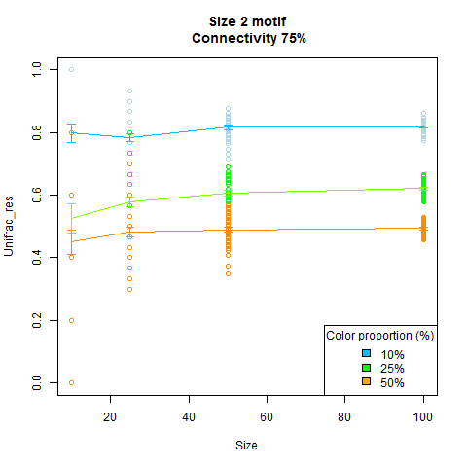

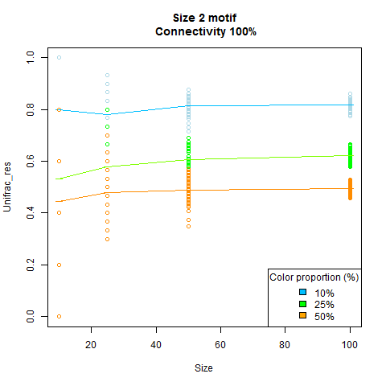

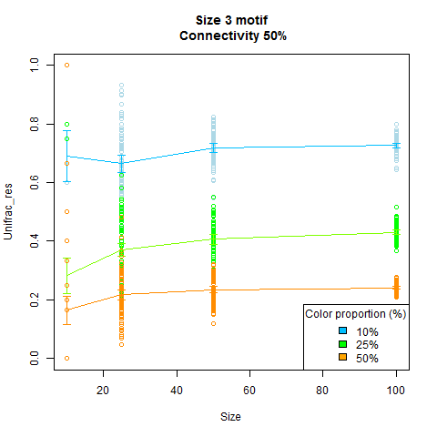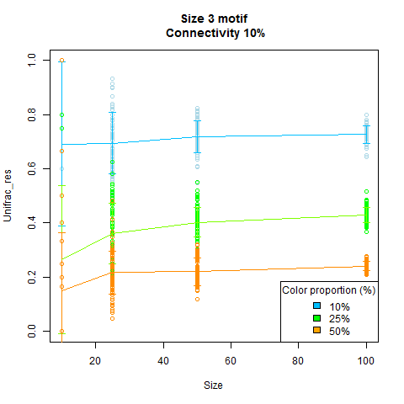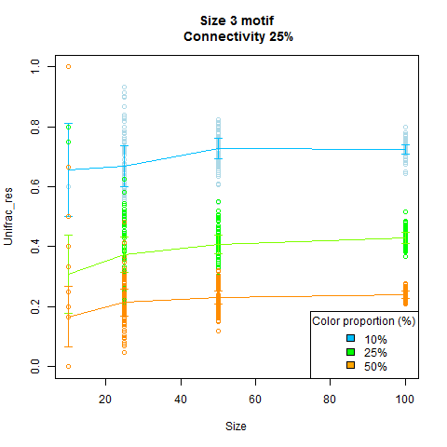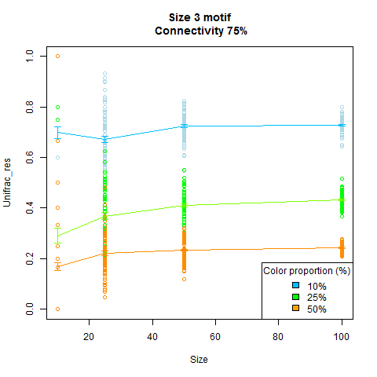

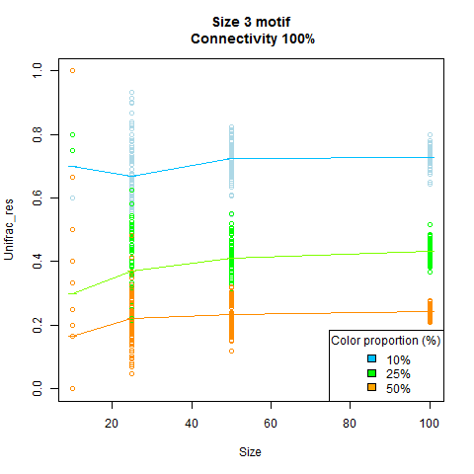

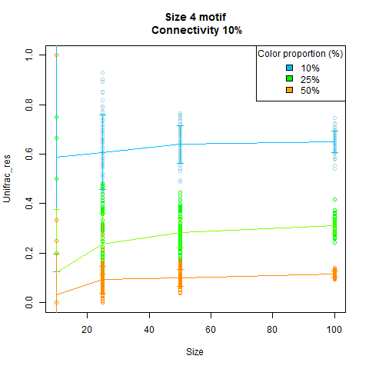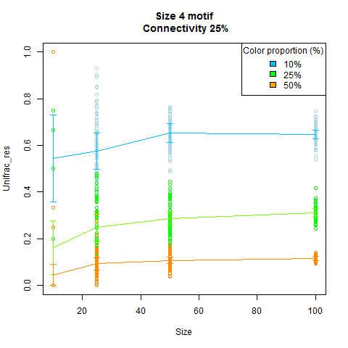

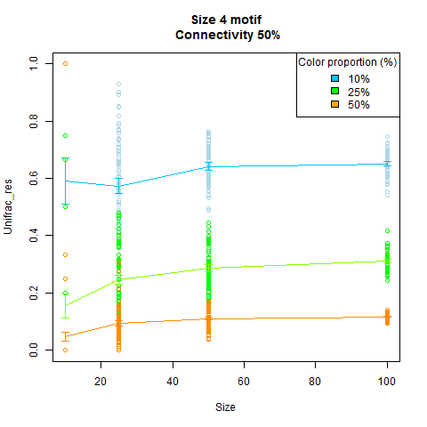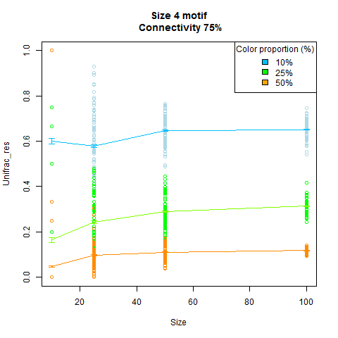

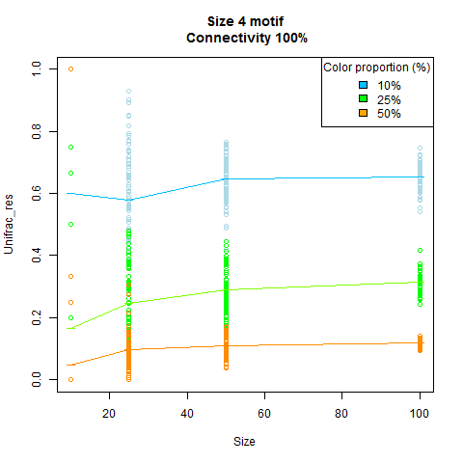

52 NaN values for size 4 motif:  
Graph numbers: 1,6,11  
 -Size 10 and connectivity 10%

**UniFrac réseau global selon la taille du motif (2, 3 et 4)**

Types de motif 3

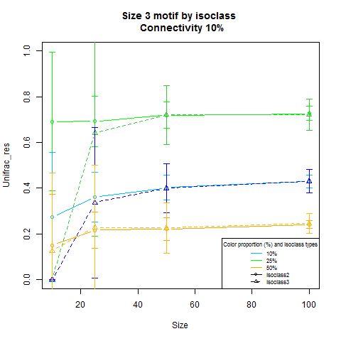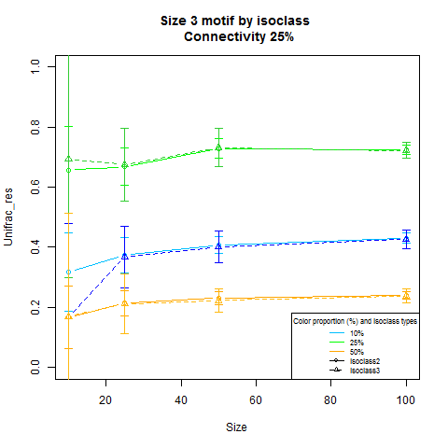

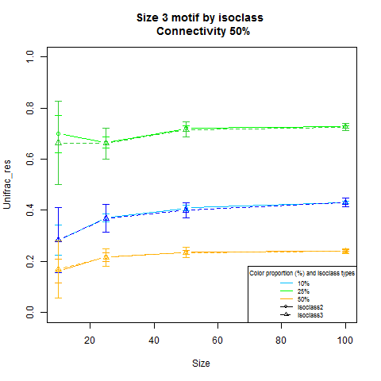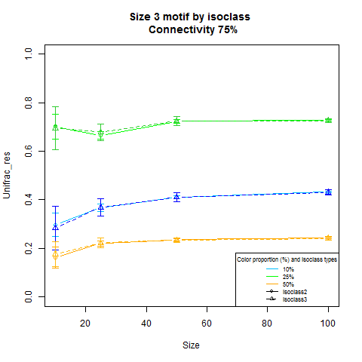

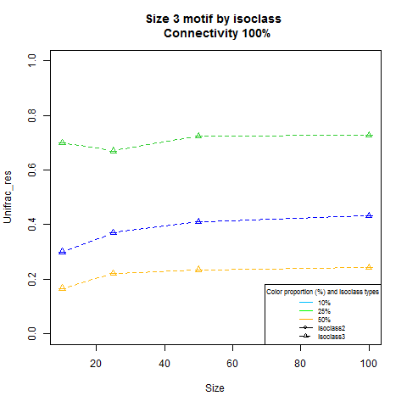

NaN values for size 3 motif types:

Graph numbers isoclass2: 5,10,15,20,25,30,35,40,45,50,55,60 (1204 NaN values)  
 -Connectivity 100%

Graph numbers isoclass3: 1,6,7,11,21,26,16 (356 NaN values)  
 -Size 10 and connectivty 10%  
 -Size 25 and connectivity 10%

Motif de type 4

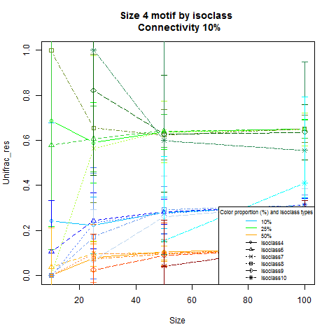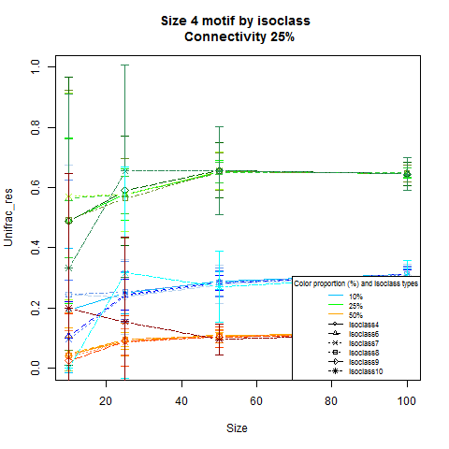

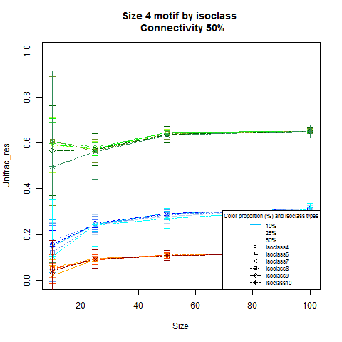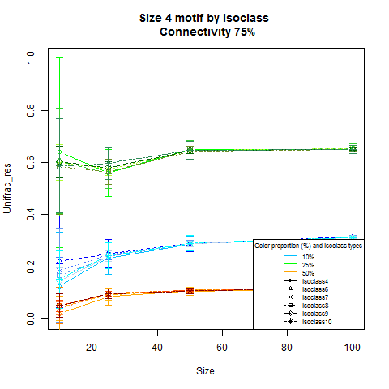

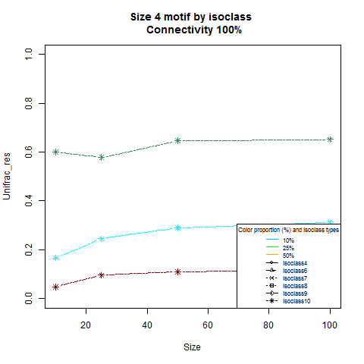

Only isoclass10 has values other than NaN.

NaN values for size 4 motif types:

Graph numbers isoclass4: 1,4,5,10,15,20,25,30,35,40,45,50,55,60,6,11 (1439 NaN values)

Graph numbers isoclass6: 5,6,10,11,15,20,25,30,35,40,45,50,55,60 (1284 NaN values)

Graph numbers isoclass7: 1,5,6,7,10,11,15,20,21,25,30,35,40,45,50,55,60 (1568 NaN values)

Graph numbers isoclass8: 1,5,6,10,11,12,15,20,25,30,35,40,45,50,55,60 (1607 NaN values)

Graph numbers isoclass9: 1,5,6,7,10,11,12,15,16,20,21,25,30,35,40,45,50,55,60 (1887 NaN values)

Graph numbers isoclass10: 1,2,6,7,8,11,12,16,21,26,31,36,41 (1204 NaN values)

-size 10  
 -connectivity 100%

Problèmes:

Pour les graphes de connectivité 100%, plusieurs valeurs Unifrac réseau sont associées au même graphe (techniquement).

À vérifier :

* Les graphes
* Le calcul de UniFrac réseau
* Essayer avec 1 pour NaN

Partie II – Jeux de données de Mothur

